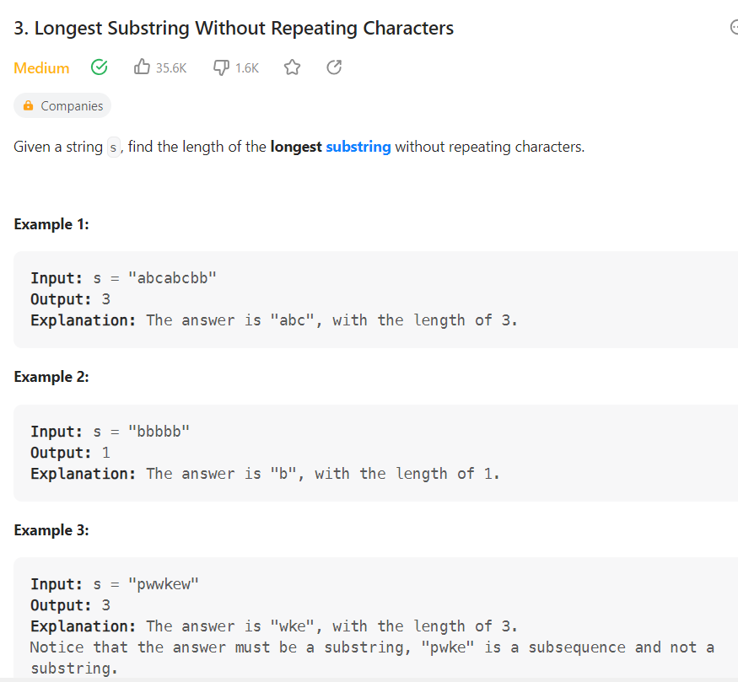

class Solution:

    def lengthOfLongestSubstring(self, s: str) -> int:

        a=""

        ans=0

        for i in range(len(s)):

            a+=s[i]

            for j in range(i+1,len(s)):

                if s[j] not in a:

                    a+=s[j]

                    #ans+=1

                else:

                    break

            ans=max(ans,len(a))

            a=""

        return ans